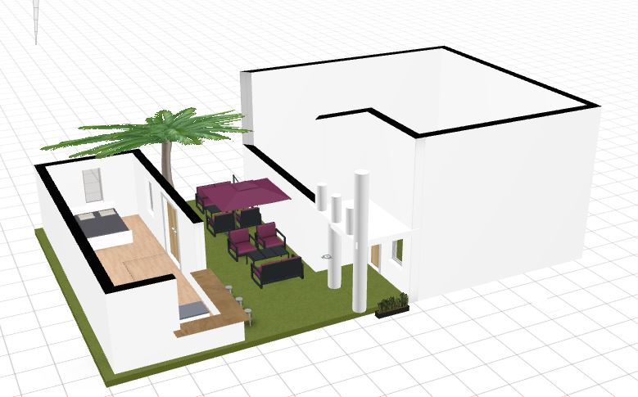
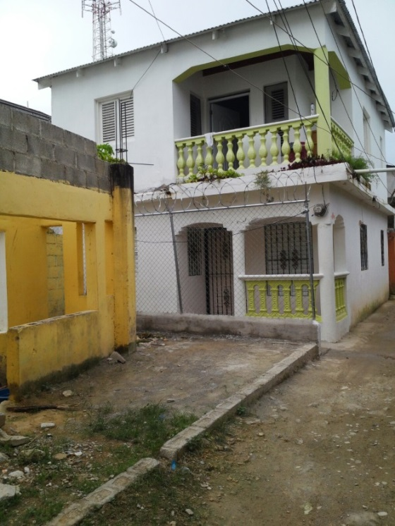
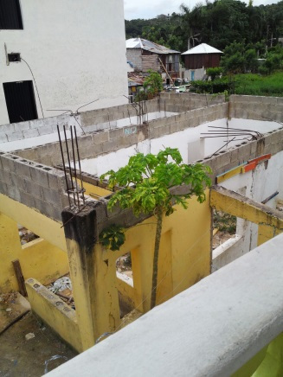
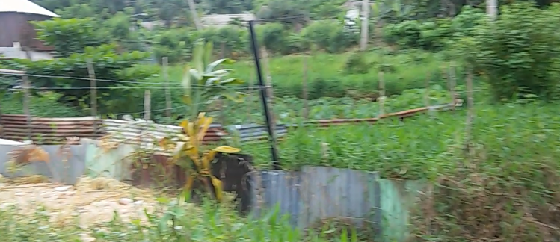
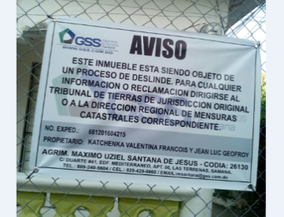
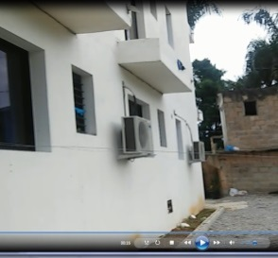
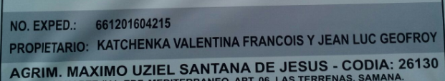
Etat au 06/11/2016. La première idée c’est de récupérer la moitié des murs pour en faire un local. Ce local pourra servir à faire un petit logement pour nous qui servirait en même temps de commerce. Le commerce pourrait être un petit bar pour essentiellement servir des petits déjeuners pour les hôtels qui nous entoureront. Cette activité pourrait être complétée par des jus de fruits, glace voir bouffe haïtienne à midi. Entre la maison et ce local, on ferait une terrasse arborée qui pourrait nous servir aussi de jardin.

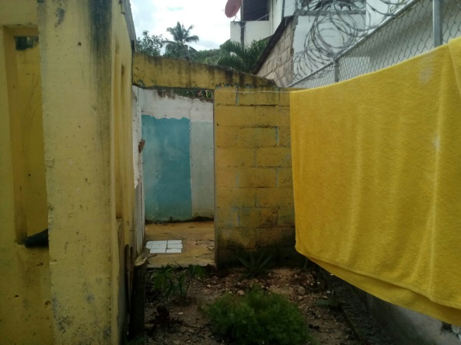
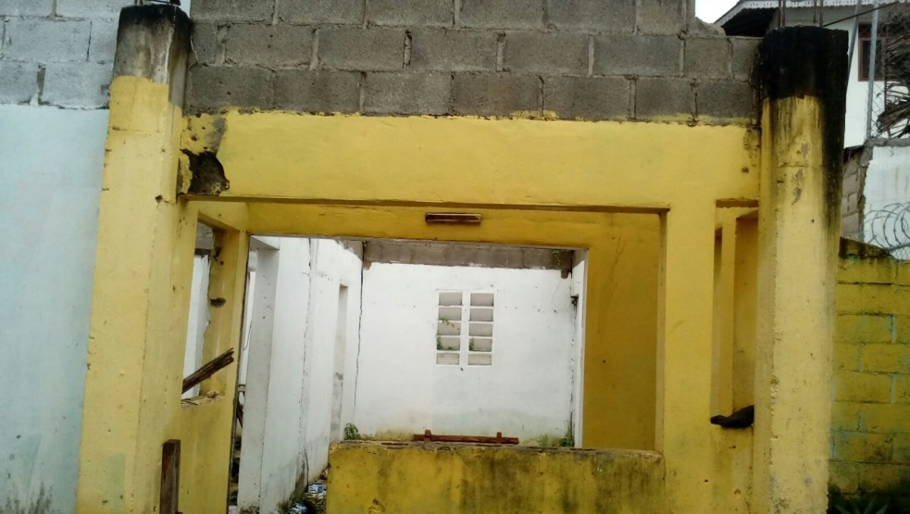
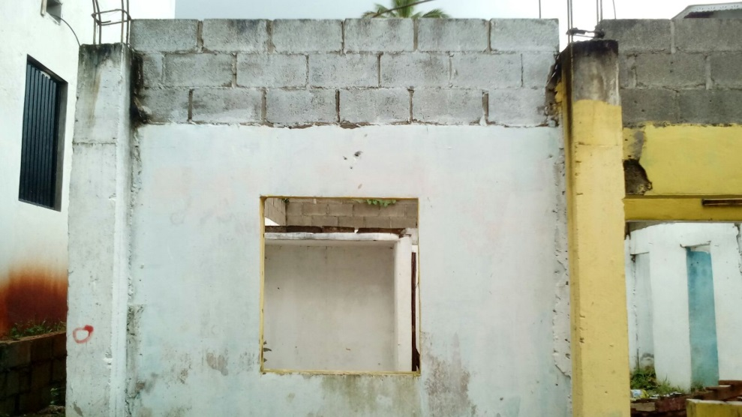
Le 05/02/2017
Etat au 06/11/2016. Voici un collage de la vue de face. Nous garderons la partie en blanc pour arriver au résultat ci-dessus.
Nous sommes donc allés en janvier 2017 avec La Nine et PO rejoindre Kat à Las Terrenas. Nous y sommes restés du 02/01 au 16/02. Le projet a pris une nouvelle orientation. Kat voulait refaire le RDC qui avait pris l’eau tout l’automne. Tout le RDC a pris l’humidité et la fosse septique était à revoir.
Nous avons donc finalisé l’achat du terrain. Les travaux ont pu donc démarré pendant ma présence. Nous avons commencé par démolir le taudis. La partie blanche que je voulais conserver a été aussi démolie. Les murs et les fondations n’étaient pas sains. De plus, il fallait optimiser la future construction.
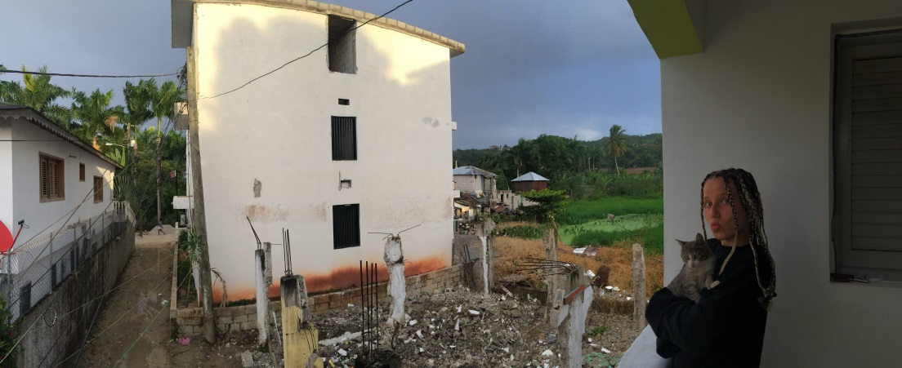
Démolition du taudis. Ils ont mis 4 jours à 3 pour mettre en bas les murs, évacuer les moellons sur le terrain à coté et étendre un peu de remblais. Coût de l’opération 23600 pesos soit environ 480€.
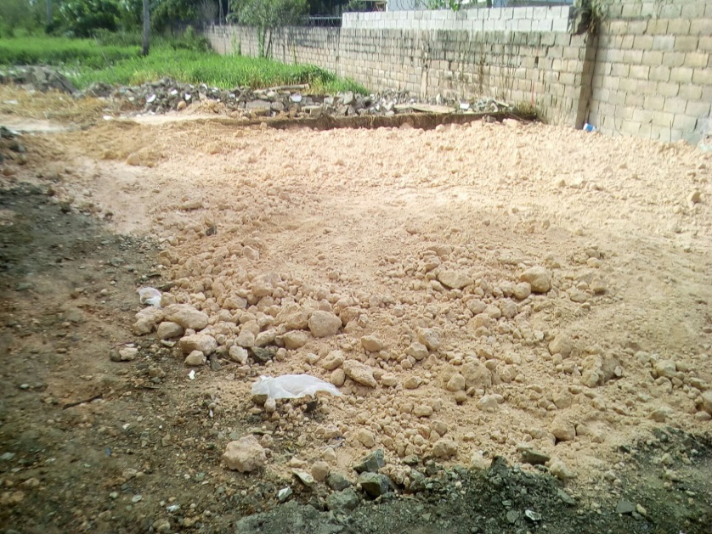
Avant que nous partions, le 15 janvier le terrain avait cette gueule…
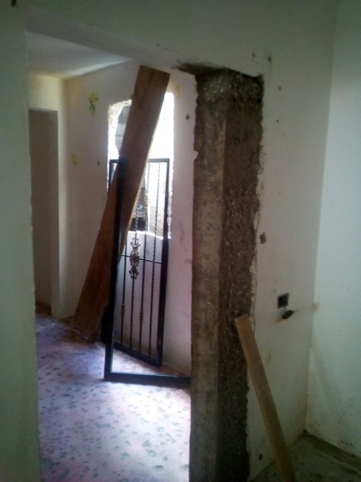
Pendant la deuxième quinzaine de janvier, ils ont commencé les travaux de l’intérieur. Réfection des murs du RDC qui ont pris l’humidité et création d’une fenêtre dans la pièce à coté de la cuisine.
En parallèle j’avais créé un nouveau projet de construction.
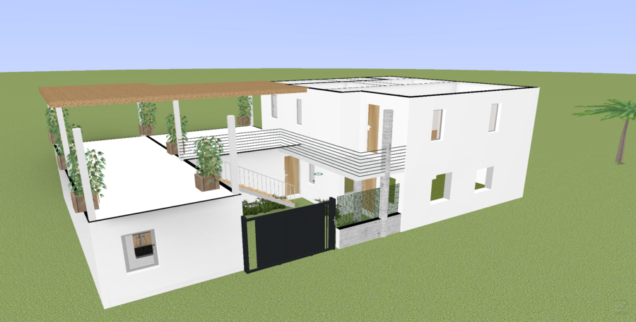

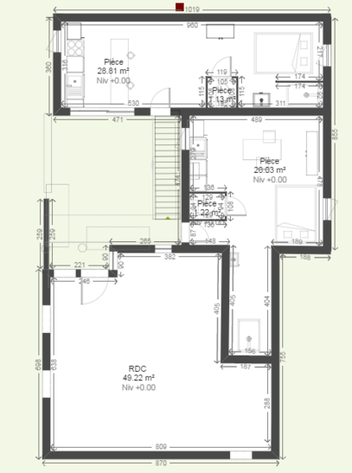
Début février, ils ont commencé à creuser la fosse septique. A la pelle…
